+



**Subvenciones en 2022 para la realización de Cursos de Formación para la Capacitación Digital y Sostenibilidad en el Ámbito del Transporte y la Movilidad**

**1ª CONVOCATORIA**

OCTUBRE 2022

**GUÍA DEL SOLICITANTE**

**Índice**

1. INTRODUCCIÓN 1

2. REQUISITOS 1

**2.1 Actividades Formativas Subvencionables** 1

**2.2 Requisitos de los beneficiarios** 2

3. ¿CÓMO PRESENTAR UNA SOLICITUD? 2

**3.1. Requisitos previos** 2

**3.1. Acceso e inicio del trámite** 2

**3.2. Inicio de la solicitud. Datos básicos** 4

**3.3. Datos básicos y datos específicos de la solicitud.** 6

**3.4. Proyectos** 8

**3.5. Documentación** 11

**3.6. Presentar Solicitud** 13

**3.7. Descarga** 16

4. CONSULTA DEL ESTADO DE SU SOLICITUD 17

5. RESOLUCIÓN DE INCIDENCIAS 17

6. GLOSARIO 1

# 1. INTRODUCCIÓN

Esta guía tiene como objetivo facilitar el proceso de presentación de solicitudes de subvención en 2022 para la realización de Cursos de Formación para la Capacitación Digital y Sostenibilidad en el Ámbito del Transporte y la Movilidad.

Asimismo, en la sede electrónica se pone a disposición de los solicitantes la **Resolución de la Secretaría de Estado de Transportes, Movilidad y Agenda Urbana por la que se convocan subvenciones en 2022 para la realización de cursos de formación para la capacitación digital y sostenibilidad en el ámbito del transporte y la movilidad, en el marco del Plan de Recuperación, Transformación y Resiliencia – Financiado por la Unión Europea – Next Generation UE.**

Al final del documento se incluye un glosario con la definición de los principales términos empleados en esta guía.

**IMPORTANTE**: El objetivo de esta Guía es únicamente proporcionar información a los solicitantes. No tiene valor legal y en ningún caso la información contenida en la misma reemplaza las reglas y condiciones establecidas en las bases legales de la convocatoria.

# 2. REQUISITOS

## **2.1 Actividades Formativas Subvencionables**

Las actividades que pueden ser subvencionadas son acciones formativas de calidad, orientadas a adquirir y mejorar las competencias profesionales relacionadas con la capacitación digital y sostenibilidad en el ámbito del transporte y la movilidad, así como la logística, la operación y el mantenimiento de las infraestructuras vinculadas, conforme a los requisitos establecidos en el Capítulo III – Características de la formación de las bases reguladoras (Orden TMA/780/2022, de 21 de julio) de la Convocatoria.

Las acciones formativas solicitadas deberán adaptarse a los contenidos formativos recogidos en el Anexo I de la convocatoria y/o presentar un documento acreditativo de alguna autoridad, asociación empresarial, organismo público empresarial, o empresa, que cumpla los requisitos establecidos en el punto 1, apartados a.2.2 o a.2.3, del Anexo II de la convocatoria, avalando los contenidos formativos, de manera que reconozca que dichos contenidos son adecuados para su desarrollo en materia de digitalización y sostenibilidad, en el ámbito del transporte y la movilidad, así como la logística, la operación y el mantenimiento de las infraestructuras vinculadas.

Todas las acciones formativas programadas contarán con un mínimo de 15 créditos ECTS (Sistema Europeo de Transferencia y Acumulación de Créditos), siendo el número de horas mínimas por crédito de 25 horas y el número máximo de 30, según lo recogido en el artículo 4.5 del Real Decreto 1125/2003, de 5 de septiembre, por el que se establece el sistema europeo de créditos y el sistema de calificaciones en las titulaciones universitarias de carácter oficial y validez en todo el territorio nacional. Las horas lectivas deberán alcanzar al menos un tercio del total de horas del curso.

Las acciones formativas podrán impartirse en modalidad presencial, a distancia, o mixta, de acuerdo con las especificaciones que se recogen en el artículo 14 de las bases reguladoras.

Las acciones formativas deberán ejecutarse antes del 30 de junio de 2025.

## **2.2 Requisitos de los beneficiarios**

Serán beneficiarios de estas subvenciones las Universidades públicas o privadas constituidas conforme a la Ley Orgánica 6/2001, de 21 de diciembre, debidamente inscritas en el Registro de Universidades, Centros y Títulos, regulado por el Real Decreto 1509/2008, de 12 de septiembre y que cumplan los requisitos y obligaciones que se recogen en los artículos 4 y 5, respectivamente, de las bases reguladoras.

# 3. ¿CÓMO PRESENTAR UNA SOLICITUD?

## **3.1. Requisitos previos**

Para poder realizar su solicitud, el solicitante—ya sea éste persona física (representante acreditado de la Universidad) o jurídica (la propia Universidad)— que la efectúa debe:

1. Disponer de un certificado digital (DNI electrónico o certificado reconocido); y
2. Cumplir los requisitos para utilizar la firma electrónica que se encuentran en la siguiente página de la sede electrónica:

<https://sede.mitma.gob.es/SEDE_ELECTRONICA/LANG_CASTELLANO/DOCS_AYUDA/AYUDAT/NAVEGADORES/>

Se recomienda utilizar el navegador Chrome junto con la aplicación AutoFirm*@*, la cual debe instalarse previamente.

## **3.1. Acceso e inicio del trámite**

Acceda al apartado de Subvenciones PRTR en el menú de áreas de actividad de la sede electrónica en el enlace:

[https://sede.fomento.gob.es/SEDE_ELECTRONICA/LANG_CASTELLANO/OFICINAS_SECTORIALES/SUB_PRTR/capacitaciondigital_2022/](https://eur01.safelinks.protection.outlook.com/?url=https%3A%2F%2Fsede.fomento.gob.es%2FSEDE_ELECTRONICA%2FLANG_CASTELLANO%2FOFICINAS_SECTORIALES%2FSUB_PRTR%2Fcapacitaciondigital_2022%2F&data=05%7C01%7C%7C6312d0a2b89e48b4a1a508daa0746cf3%7C0883d568c8e0418d8b3aa2d0bed4c1e0%7C0%7C0%7C637998719146711933%7CUnknown%7CTWFpbGZsb3d8eyJWIjoiMC4wLjAwMDAiLCJQIjoiV2luMzIiLCJBTiI6Ik1haWwiLCJXVCI6Mn0%3D%7C3000%7C%7C%7C&sdata=YsQoBNXac%2BYqrUqMxCtrQlcWbH5AHO2APmTRm%2BCO6Qc%3D&reserved=0)

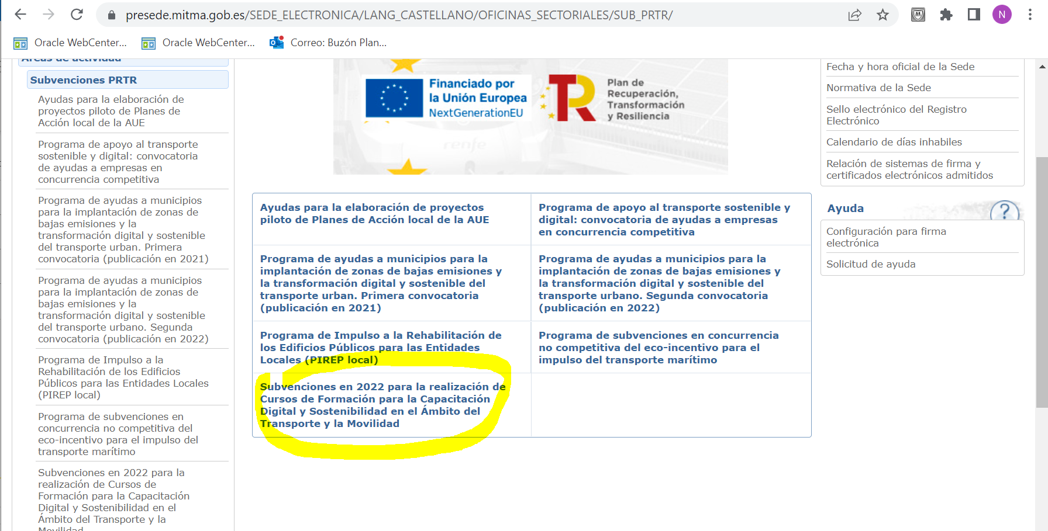

Seleccione la convocatoria **Subvenciones en 2022 para la realización de Cursos de Formación para la Capacitación Digital y Sostenibilidad en el Ámbito del Transporte y la Movilidad**

A continuación, haga clic en el botón “Entrar” del cuadro “Acceso al portal de gestión de subvenciones del MITMA”.

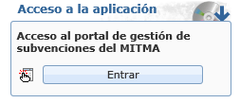

La aplicación le llevará a la página de gestión de subvenciones del Ministerio de Transportes, Movilidad y Agenda Urbana donde tendrá toda la información acerca de las subvenciones en 2022 para la realización de Cursos de Formación para la Capacitación Digital y Sostenibilidad en el Ámbito del Transporte y la Movilidad.

Para acceder a la plataforma en sí deberá identificarse mediante DNIe o certificado electrónico lanzando la aplicación AutoFirm*@*.

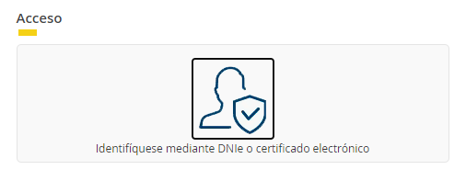

## **3.2.** **Inicio de la solicitud. Datos básicos**

La solicitud la deberá cumplimentar y firmar, o bien la propia universidad como persona jurídica titular (si dispone de certificado electrónico de persona jurídica), o bien su representante legal, que haya sido válidamente apoderado o delegado para realizar la operación.

Haga clic en “Alta solicitud” para crear una nueva solicitud.

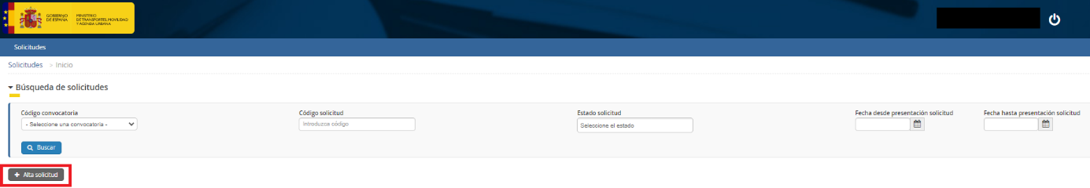

Seleccione la **convocatoria C19_PRTR**, y a continuación haga clic en “Siguiente”.

En las siguientes pantallas aparecerán una serie de puestos de representación cuyos datos deberá cumplimentar.

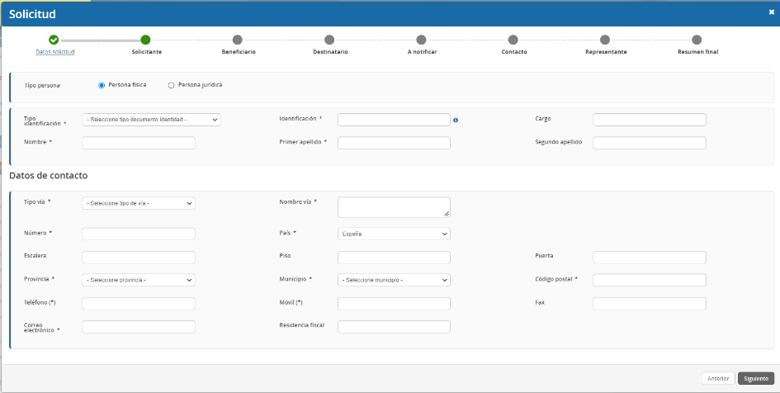

No todos ellos son obligatorios, por lo que sólo deberá rellenar los imprescindibles, que son los siguientes:

1. **Solicitante:** si el acceso se ha realizado con el certificado de persona jurídica, el solicitante será la propia persona jurídica de la Universidad. Si el acceso lo realiza el representante legal, el solicitante será este último. Por tanto, el solicitante es la persona física o jurídica que ha accedido a la aplicación y está cumplimentando los datos.

**IMPORTANTE**: Solo podrán resultar beneficiarios aquellas Universidades que cumplan todos los requisitos establecidos en la *Orden TMA/780/2022, de 21 de julio, por la que se establecen las bases reguladoras para la concesión de subvenciones públicas para la realización de cursos de formación para la capacitación digital y sostenibilidad en el ámbito del transporte y la movilidad, en el marco del Plan de Recuperación, Transformación y Resiliencia*.y los demás requisitos que se puedan establecer en la convocatoria correspondiente.

1. **Beneficiario:** este puesto siempre será la propia Universidad. El solicitante deberá seleccionar Provincia y Municipio de un menú desplegable.

En el apartado Datos bancarios debe introducirse un número de cuenta válido para poder recibir la subvención y marcar la casilla de “Confirmo que el IBAN proporcionado está dado de alta en el Fichero Central de Terceros de la Dirección General de Tesoro y Política Financiera”.

IMPORTANTE: La cuenta bancaria indicada para recibir la subvención debe estar dada de alta en el Fichero Central de Terceros de la Dirección General de Tesoro y Política Financiera

1. **Destinatario:** en general, este puesto deberá dejarse en blanco sin rellenar.
2. **A Notificar:** en este puesto se deberán indicar los datos de la persona que recibirá las notificaciones del procedimiento.

**IMPORTANTE**: El campo que debe comprobar en detalle es el del correo electrónico, ya que a él estarán asociadas todas las notificaciones. Es de vital importancia que indique una dirección de correo electrónico que esté operativa y correctamente escrita. SI NO INDICA UN CORREO ELECTRÓNICO VÁLIDO, NO PODRÁ RECIBIR NINGUNA NOTIFICACIÓN.

1. **Contacto:** en general, deberá contener los mismos datos que el puesto “A Notificar”.
2. **Representante:** independientemente de los datos consignados en los puestos de Solicitante o Beneficiario, debe consignarse los datos del puesto de Representante válidamente apoderado por el beneficiario.

En cada puesto, deberá rellenar al menos los datos marcados con un (*). Una vez rellenado el primer puesto, existe la posibilidad de copiar o clonar los datos de un puesto previo en los puestos sucesivos si son idénticos, para facilitar la tarea.

**IMPORTANTE**: Con cualquier certificado que tenga como número de identificación un valor que haya sido consignado en cualquiera de las personas de TAYS (solicitante, beneficiario, representante, etc.) pueden consultar información y adjuntar documentación "a iniciativa del interesado". No obstante, para contestar un requerimiento, sólo podrán practicar la notificación en la sede electrónica las personas designadas como “Solicitante” y “A notificar”. Una vez estos hayan accedido a la notificación, el resto de las personas registradas podrán también aportar documentación a ese requerimiento.

Una vez cumplimentados todos los datos requeridos haga clic en “Alta borrador”.

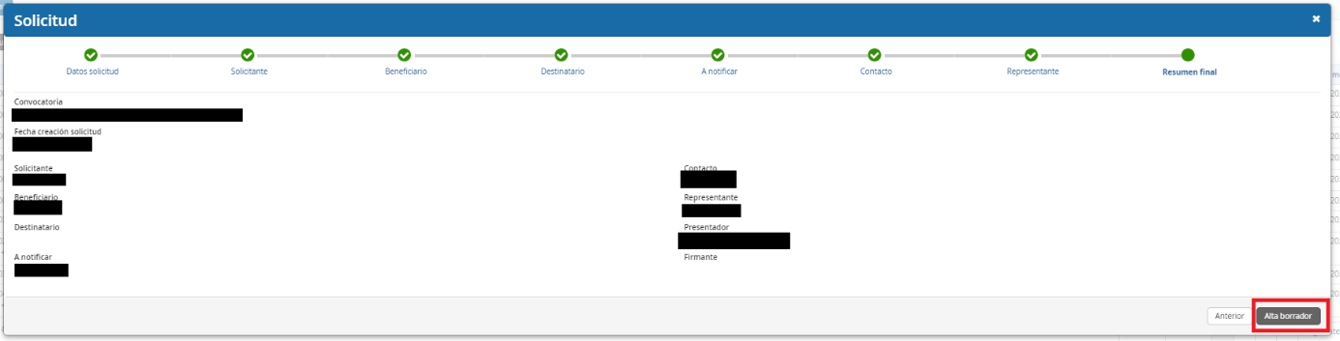

## **3.3. Datos básicos y datos específicos de la solicitud.**

Una vez dado de alta el borrador de la solicitud, aparece en pantalla un resumen de los datos básicos ya introducidos. Se trata de la primera pestaña existente en el apartado Solicitud.

En la esquina superior izquierda aparecerá el código de su solicitud, que en esta convocatoria sigue la estructura **C19_PR/22/00XXX**, y en la esquina superior derecha se informa del estado de la solicitud.

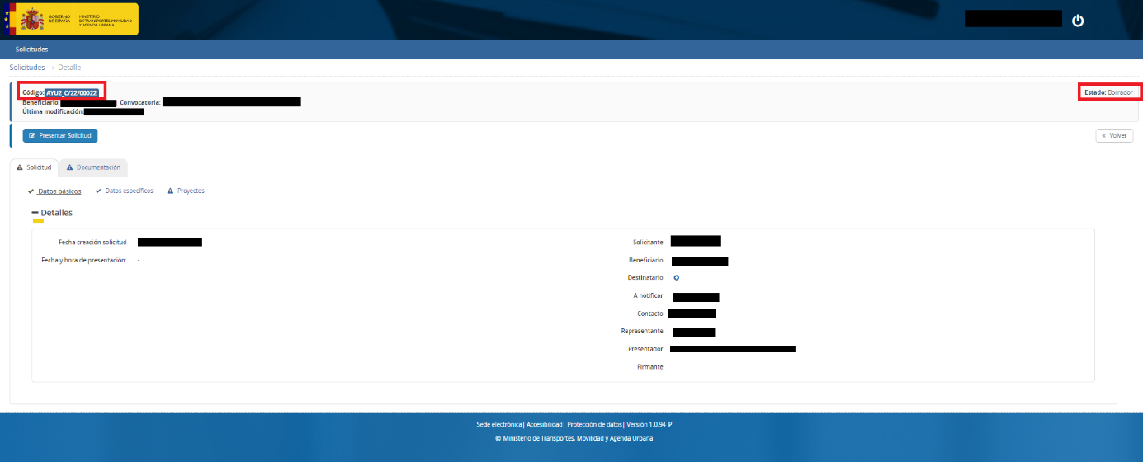

Haciendo clic sobre cada uno de los puestos de representación anteriores (Solicitante, Beneficiario, Destinatario, A notificar, Contacto, Representante y Presentador) se abre una ventana donde se pueden consultar, e incluso modificar, todos los datos introducidos en los apartados anteriores.

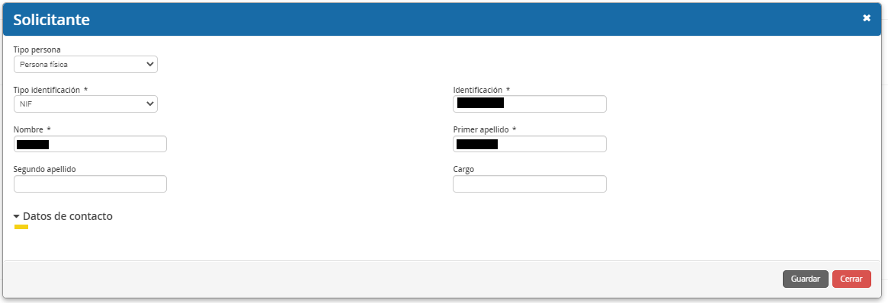

Una vez comprobado que todos los datos introducidos hasta el momento son correctos, haga clic en la segunda pestaña del apartado Solicitud que lleva por título “Datos específicos” para comenzar a introducir información general de la Acción Formativa.

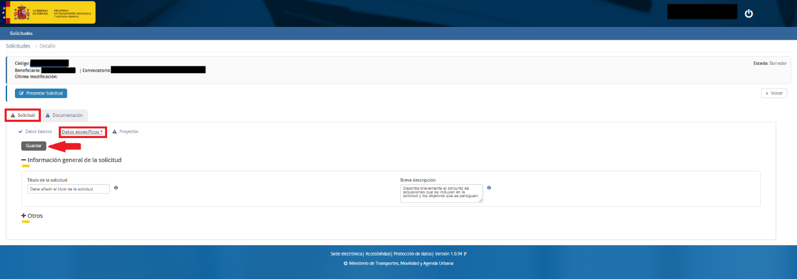

La pestaña “Datos específicos” consta de dos apartados a cumplimentar por el solicitante:

1. Información general de la solicitud.

El apartado “Información general de la solicitud” contiene un campo para indicar el título de la solicitud (con limitación a 200 caracteres), y otro campo para introducir una breve descripción de los cursos que se incluyen en la solicitud (con limitación a 200 caracteres). Este apartado debe ser cumplimentado en todos los casos. Una vez cumplimentados todos los datos requeridos haga clic en “Guardar”.

1. Otros

En caso de que se presente una solicitud con el objetivo de anular otra anteriormente presentada, en el apartado “Otros” deberá activarse la casilla “¿Esta solicitud anula otras previamente presentadas?” y cumplimentar el cuadro de texto habilitado para especificar el código de la solicitud que se desea anular.

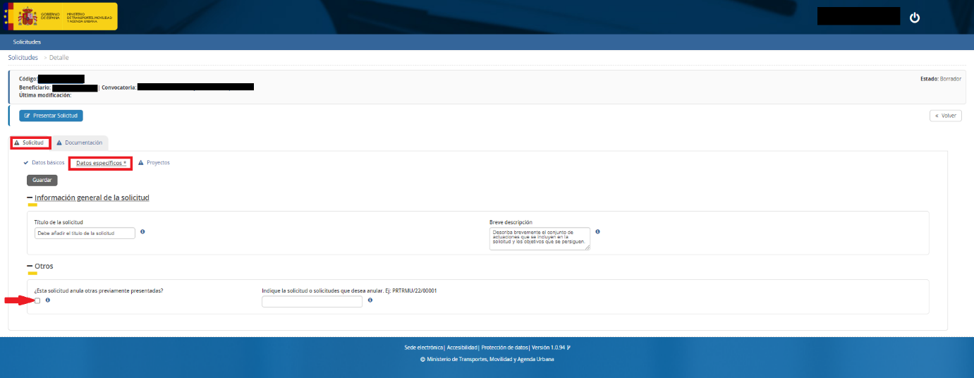

## **3.4. Proyectos**

A continuación, haga clic en la tercera pestaña del apartado “Solicitud” que lleva por título “Proyectos” para comenzar a introducir los datos relativos a las Acciones Formativas para las que se solicita la subvención.

Para añadir una nueva Acción Formativa hay que clicar sobre el botón “+ Añadir”

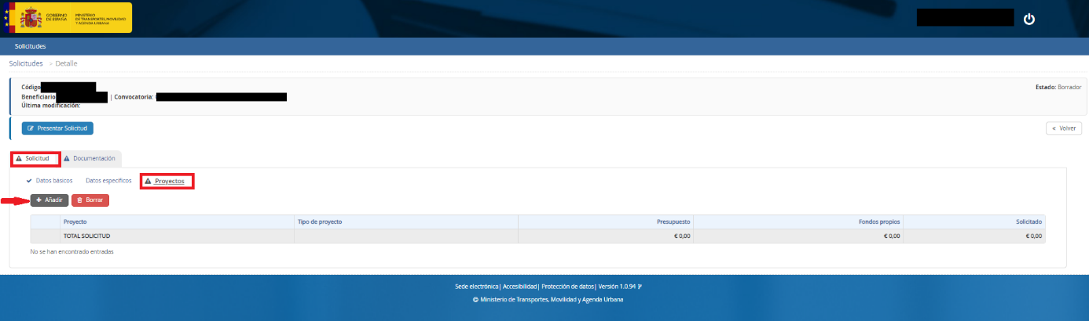

Inmediatamente se abre una ventana con dos apartados a cumplimentar:

1. Datos generales.

En el apartado “Datos generales” se recogen todos los datos identificativos de la Acción Formativa. Contiene los siguientes campos:

1. **Línea**: campo para indicar el tipo de solicitud, que en esta convocatoria corresponde a L1 Ayudas para acciones formativas capacitación digital.
2. **Tipo de proyecto**: campo para seleccionar el número de Acción Formativa. Las opciones del desplegable se particularizan en función de la línea seleccionada.
3. **Ámbito territorial**: campo opcional para describir la ubicación de la acción formativa (en el caso de acciones formativas presenciales o mixtas). Si la acción es a distancia, debe dejar este campo en blanco.
4. **Inicio del periodo de ejecución:** campo **obligatorio** para indicar el inicio de la acción formativa
5. **Fin del periodo de ejecución:** campo **obligatorio** para indicar la fecha de culminación de la actuación que no podrá ser posterior a30 de junio de 2025.
6. Importes.

El apartado “Importes” incluye los siguientes campos[1]:

1. **Presupuesto actual:** Campo obligatorio para indicar el presupuesto total de la acción formativa. Este presupuesto se calculará como la **suma de costes que**, cumpliendo los requisitos establecidos en las bases reguladoras y en la correspondiente convocatoria **son considerados subvencionables**.
2. **Fondos propios:** Campo obligatorio para indicar fondos a aportar por el solicitante en caso de resultar beneficiario para el desarrollo de la actuación.

**IMPORTANTE** Fondos propios = Presupuesto actual - Solicitado.

1. **Solicitado:** Campo obligatorio para indicar elimporte solicitado en concepto de subvención. El importe solicitado será el menor de los siguientes valores (conforme a lo establecido en la convocatoria):

a) El 100 % de los costes subvencionables de cada edición de la acción formativa o,

b) 2.500 euros por alumno formado con éxito de la edición de la acción formativa o,

c) El importe, en euros, resultante de la siguiente fórmula: 𝐼𝐴𝐴𝐹 = 45.000 + (300 × 𝑛)

Donde:

IAAF: intensidad de ayuda por edición de la acción formativa.

n: número de alumnos formados con éxito de la edición de la acción formativa.

En resumen:

**IMPORTANTE** En caso de que el importe solicitado sea equivalente al 100% de los costes subvencionables de la acción formativa, los Fondos propios serían 0.

Una vez cumplimentados todos los datos requeridos haga clic en “Guardar”.

Una vez guardado, se obtiene una nueva ventana con dos apartados relativos a la información particular de esa actuación:

1. Datos Generales.
2. Datos específicos.

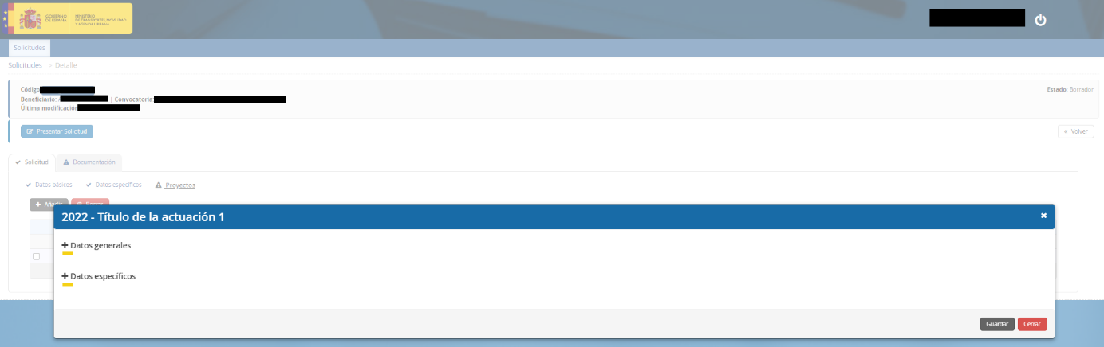

El apartado de “Datos Generales” es el que acaba de cumplimentar. Cada Acción Formativa cuenta con un código único de identificación que figura únicamente en este apartado, bajo el título “Código proyecto”.

En el apartado “Datos específicos”deberá cumplimentar los datos solicitados, en función de la tipología de acción formativa.

En la siguiente imagen se muestra un ejemplo del desplegable “Datos específicos” para un tipo de acción formativa.

## **3.5. Documentación**

Entre en la pestaña “Documentación” para adjuntar los documentos que proceda siguiendo los pasos que se le indican a continuación. En el caso de los documentos de los que la herramienta permite descargar un modelo, se deberá descargar, cumplimentar y firmar el modelo correspondiente.

Para adjuntar el modelo cumplimentado y firmado o cualquier otro documento solicitado debe pulsar el botón .

***3.5.1. Documentación de convocatoria***

A cumplimentar por cualquier tipo de solicitante. Está compuesta por los siguientes documentos:

* ANEXO III: FICHA RESUMEN DE ACCIÓN FORMATIVA
* ANEXO IV:
  1. Declaración Cesión y tratamiento de datos
  2. Compromiso de cumplimiento de principios transversales
  3. Declaración responsable sobre el cumplimiento de requisitos exigidos al beneficiario
  4. Declaración responsable de otras fuentes de financiación
  5. Autorización expresa a autoridades del Plan de Recuperación, Transformación y Resiliencia
  6. Declaración responsable de veracidad de datos de la Solicitud
* ANEXO V. FICHA DE IDENTIFICACIÓN FINANCIERA: La cuenta facilitada deberá estar dada de alta en el Fichero Central de Terceros de la Dirección General del Tesoro y Política Financiera.
* ACREDITACIÓN DE INSCRIPCIÓN DE LA ACTIVIDAD ECONÓMICA
* OTROS DOCUMENTOS: Información administrativa que acredite los requisitos exigidos al beneficiario, recogidos en la convocatoria.
* MEMORIA TÉCNICA: Documento justificativo de que las acciones formativas subvencionadas se adaptan a los contenidos formativos recogidos en el Anexo I de la convocatoria y/o documento acreditativo de alguna autoridad, asociación empresarial, organismo público empresarial, o empresa, que cumpla los requisitos establecidos en el Anexo II de la convocatoria.

Por otra parte, debe contener información suficiente relativa a los criterios de valoración técnica de las acciones formativas, según lo establecido en el punto decimosexto de la convocatoria.

Si no adjunta todos los documentos obligatorios su solicitud estará incompleta y deberá completarse si procede en fase de subsanación.

**IMPORTANTE**: Todos los documentos firmados que acompañen a la solicitud deberán ser **documentos electrónicos, copias auténticas, o copias cuya autenticidad pueda comprobarse mediante un código seguro de verificación (CSV).**

Una vez presentada una solicitud, en caso de que el solicitante detecte que la misma está incompleta o contiene algún error que desee subsanar por encontrarse aún dentro del plazo previsto de presentación de solicitudes, podrá presentar una nueva solicitud que anulará la anteriormente presentada. Para ello, el solicitante deberá cumplimentar el formulario de anulación de solicitudes, que se encuentra dentro de la documentación adicional de la convocatoria, donde especificará los datos de la solicitud inicialmente presentada a anular, firmarlo y adjuntarlo en la documentación de la nueva solicitud que presente.

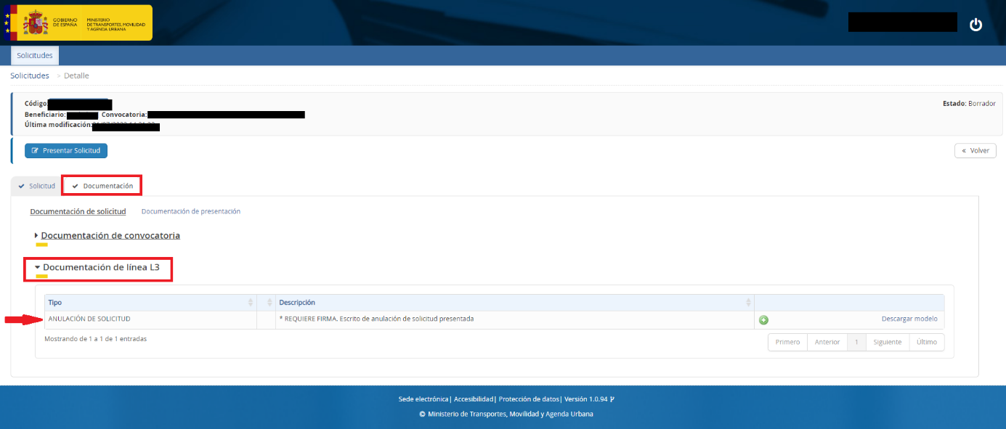

## **3.6. Presentar Solicitud**

Vuelva a revisar todos los datos consignados en la plataforma, así como los documentos y después haga clic en “Presentar Solicitud”.

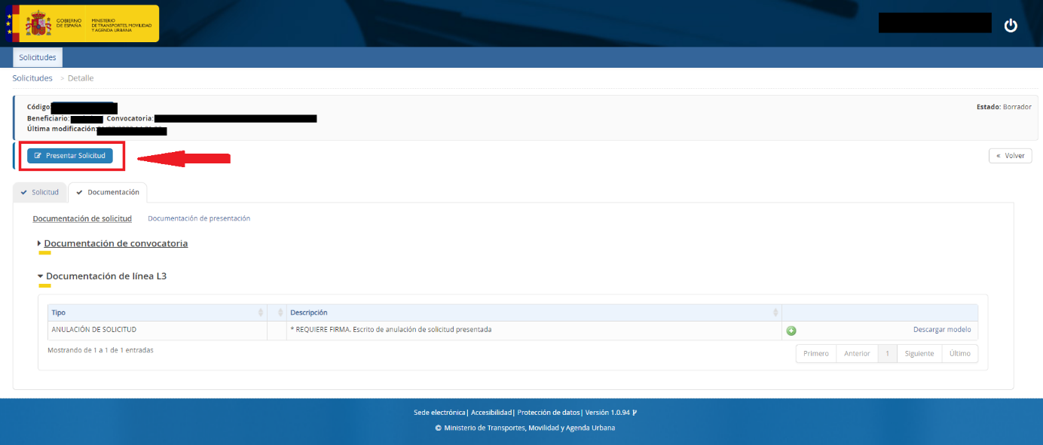

Si está seguro de que los datos y la documentación que ha adjuntado en la solicitud son correctos pulse “Aceptar”.

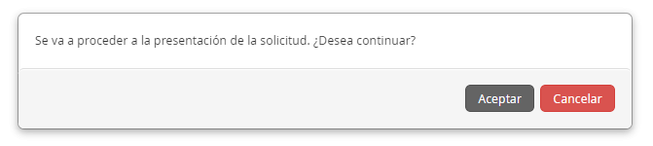

Pulse "Siguiente" para generar el documento de justificación de presentación de la solicitud, descargue el Justificante y compruebe que todos los datos que ha introducido son correctos.

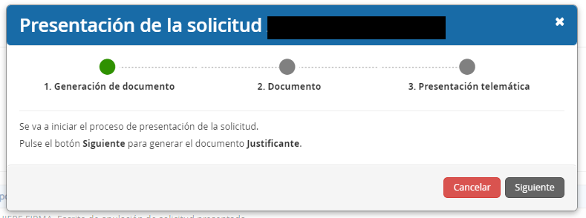

**Vuelva a la aplicación, cancele la presentación y modifique los datos o la documentación si es preciso**, antes de realizar la firma y envío de su solicitud para evitar tener que realizar subsanaciones posteriores.

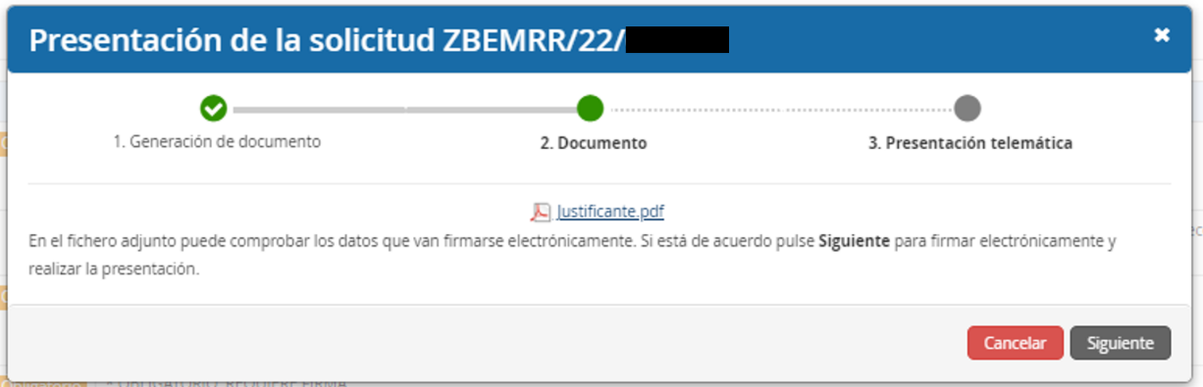

En este paso, aparece el documento de justificación de presentación de la solicitud con los datos más relevantes:

1. **Datos de la solicitud**: incluye el Título y el código de expediente.
2. **Datos del solicitante:** principales datos del solicitante (nombre o razón social, NIF, domicilio, teléfono, localidad, dirección de correo electrónico, etc.)
3. **Datos del beneficiario:** principales datos del beneficiario (nombre o razón social, NIF, domicilio, localidad, provincia, etc.)
4. **Datos del representante legal o apoderado**: principales datos del representante (nombre, NIF, cargo, etc.).
5. **Acciones formativas incluidas en la solicitud:** Tabla con el resumen de las acciones incluidas dentro de la solicitud con la información de tipo de proyecto, descripción, importe solicitado, código de proyecto, etc.
6. **Importes:** Los importes de Presupuesto actual e Importe solicitado.
7. **Documentos de entrada adjuntados a la solicitud:** Tabla descriptiva con los documentos que forman parte de dicha solicitud, necesarios para la tramitación de la misma, con la información del tipo de documento, nombre del fichero, tamaño y hash.

Este documento, que resume los datos cumplimentados en la solicitud electrónica, ha de ser guardado por el solicitante para cualquier cuestión que surja con su expediente, cuyo estado podrá comprobar en todo momento hasta que se produzca la resolución de otorgamiento.

En el caso de que el solicitante detecte algún error en alguno de los datos que aparecen en el justificante tras su revisión, puede volver atrás, (pulsando “Cancelar”) y solventar dicho error antes de presentar la solicitud.

Finalmente, si todo es correcto y está de acuerdo pulse siguiente para firmar y presentar telemáticamente la solicitud.

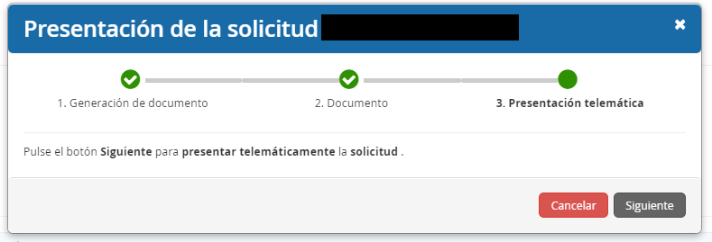

Abra Autofirm@ y firme electrónicamente la solicitud.

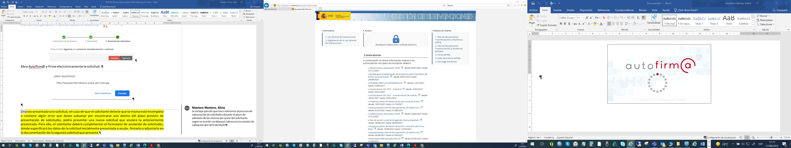

## **3.7. Descarga**

Una vez presentada la solicitud, puede consultar los datos de registrados en la solicitud y descargarse el Justificante de registro en la pestaña “Documentación de presentación” del apartado “Documentación”:

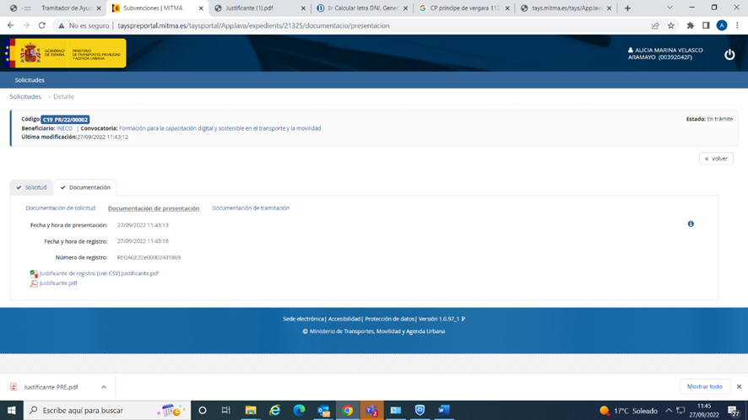

# 4. CONSULTA DEL ESTADO DE SU SOLICITUD

Una vez haya presentado su solicitud, puede comprobar su estado en el siguiente enlace:

<https://sede.mitma.gob.es/MFOM.Sisgest/autenticacion.aspx>

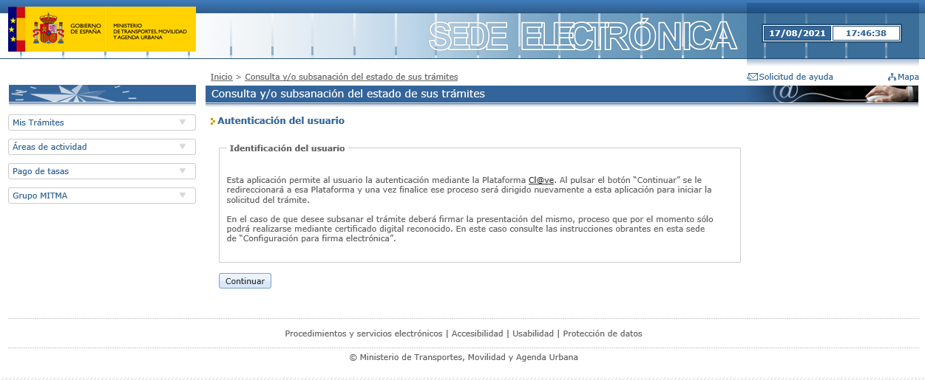

Tras autenticarse mediante la Plataforma Cl@ve se le redireccionará de nuevo a la sede electrónica del Ministerio de Transportes, Movilidad y Agenda Urbana y verá la lista de trámites que tiene abiertos. Seleccionando el de su solicitud podrá ver el estado de la misma.



# 5. RESOLUCIÓN DE INCIDENCIAS

Para cualquier aclaración técnica relativa a la tramitación de la solicitud electrónica tienen a su disposición el formulario de consulta de la sede electrónica del Ministerio de Transportes, Movilidad y Agenda Urbana:

<https://sede.mitma.gob.es/SEDE_ELECTRONICA/LANG_CASTELLANO/atencion_al_ciudadano.htm>

(Vínculo denominado “Solicitud de ayuda” en la parte superior derecha de la ventana o en el menú de la derecha)

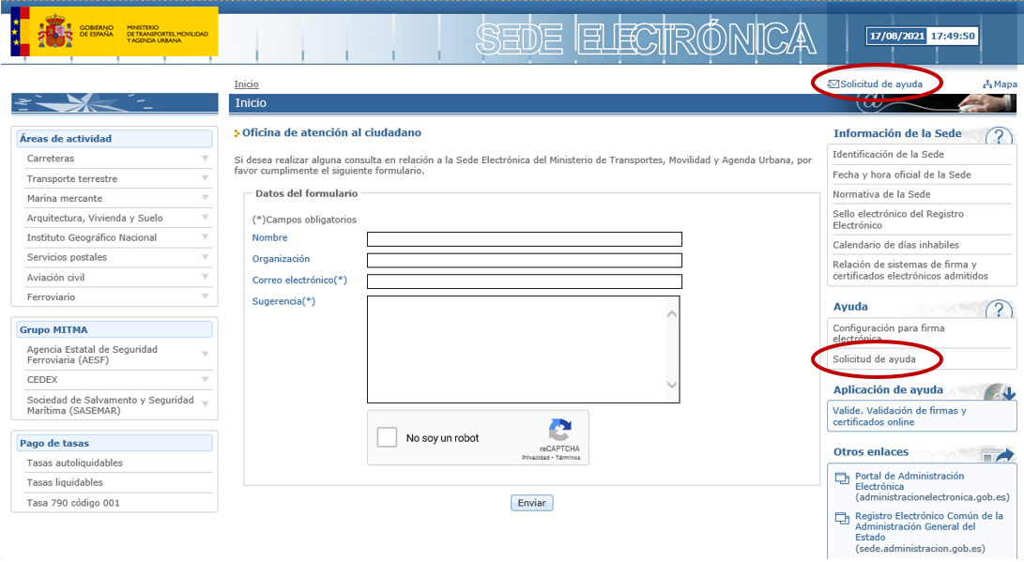

Para cualquier aclaración funcional relativa a los documentos que debe adjuntar o los campos que debe rellenar al tramitar su solicitud electrónica, debe remitirla a la dirección de correo electrónico:

Los interesados podrán remitir cualquier consulta o aclaración al buzón:

[capacitaciondigital@mitma.es](mailto:capacitaciondigital@mitma.es)

# 6. GLOSARIO

***Solicitud:*** Documento en el que se pide formalmente una subvención para acometer una o varias acciones formativas. Deberá ajustarse a los requisitos que establezca la convocatoria en cuanto al modelo de formulario a emplear, el modo de presentarla y la información y documentación que debe acompañarse a la solicitud.

***Tipo de solicitud:*** En sede electrónica se emplea la palabra **LÍNEA** para definir la tipología de solicitud. En esta convocatoria se distingue una única L1: Ayudas para acciones formativas capacitación digital.

***Solicitante:*** Cada entidad que presenta una solicitud de subvención.

***Beneficiario:*** El solicitante al que se le haya concedido una subvención por cumplir los requisitos previstos en las bases y en la convocatoria, que será el responsable de llevar a cabo las acciones que fundamentaron el otorgamiento de dicha subvención, así como de presentar la justificación correspondiente, en tiempo y forma, de acuerdo con lo establecido en las bases y en la convocatoria.

***Acción formativa:*** Curso, que se realiza con un objetivo común dentro de unos límites de tiempo y presupuesto, para las cuales se solicita una subvención. Una misma solicitud puede englobar una o varias acciones formativas. En sede electrónica se emplea la palabra **PROYECTO** en lugar de acción formativa.

***Presupuesto de la Acción:*** La suma de costes que, cumpliendo los requisitos establecidos en las bases reguladoras y en la correspondiente convocatoria son considerados subvencionables.

1. En caso de error, se podrán modificar los importes en el apartado “Datos específicos” de la actuación.